10-272 ＥＳＤＧｓ通信272号ユネスコスクール全国大会とＥＳＤ大賞募集
【全国大会は11月14日（土）、第17回ESD大賞募集は9月9日締め切り】
手島利夫
いつもお世話になっております。
2026年度のユネスコスクール全国大会は、11月14日（土）国立オリンピック記念青少年総合センターを会場に開催されます。ユネスコウィーク全国大会内での開催です。ＥＳＤ大賞の表彰式も例年通り同会場にて行われます。
全国大会が1か月早い開催となりますので、ＥＳＤ大賞の締め切りも例年よりも早まって、9月9日事務局必着となっております。ご関係の皆様にはあわただしい時期ではございますがぜひとも奮ってご応募くださいますようお願い申し上げます。
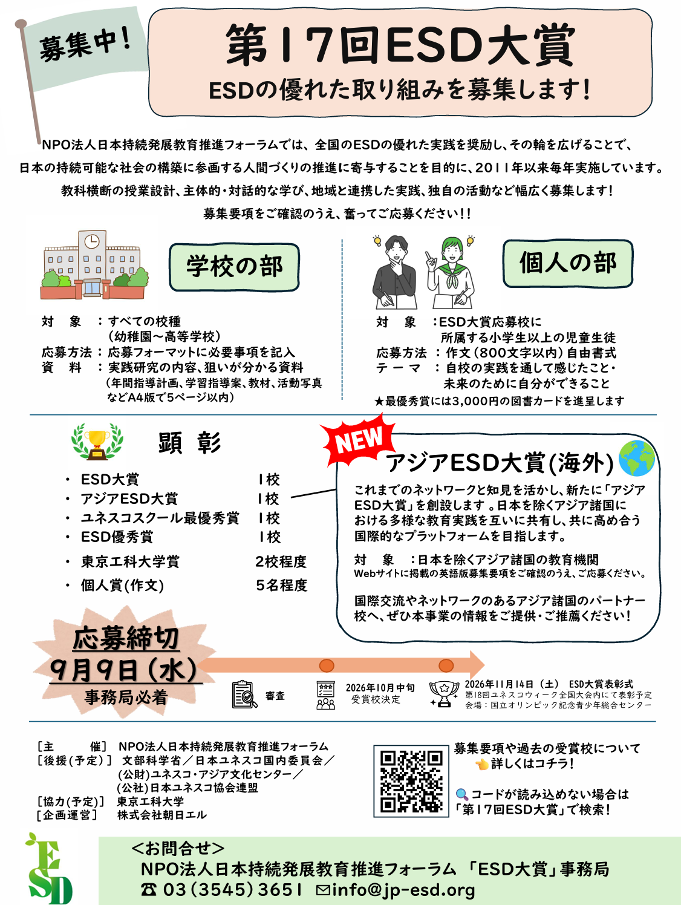 こちらのＥＳＤ大賞募集のチラシは、添付にてお送りいたしております。ぜひご活用ください。

また、こちらが日本持続発展教育推進フォーラムのホームページのQRコードです。
第17回ESD大賞｜NPO法人 日本持続発展教育（ESD）推進フォーラム
・第17回ＥＳＤ大賞の募集要項（ＰＤＦ：３６４ＫＢ）
・第17回ＥＳＤ大賞の応募フォーマット（doc：２６ＫＢ）
・アジアＥＳＤアワード募集要項・応募フォーマット
等を開くことができます。
また日本持続発展教育推進フォーラムのホームページには、昨年度の第16回ＥＳＤ大賞授賞式の様子（動画）も掲載されております。そして、ホームページ上の

をクリックしていただくと昨年度受賞校の紹介ビデオをご覧いただくことができます。
皆様からお仲間に広げていただけるのも大歓迎です。よろしくお願いいたします。

「ＥＳＤ・ＳＤＧｓ推進研究室」室長 手島利夫
URL=https://www.esd-tejima.com/
事務所：〒130-0025 東京都墨田区千歳１－５－１０
☏＝ 090-9399-0891 Ｍａｉｌ＝contact@esdtejima.com
＊＊＊＊＊＊＊＊＊＊＊＊＊＊＊＊＊＊＊＊＊＊＊＊＊＊＊＊＊＊＊
【参考】ＥＳＤＧｓ通信：手島利夫が名刺交換させていただいた方に配信している不定期
なメルマガで、文科・環境・外務など関係省庁・大学・研究機関・教員、教育行政、政治
家、企業等々の方々も含め1９００名様に配信中です。
ご案内するイベント等については、手島との関わりのあるものに限っております。

contact@esdtejima.com にメールでご連絡いただければ、登録・及び削除をいたし
ます。よろしくお願いいたします。

